Webtech 2 Beadandó

Számítógép nagyker

Készítette: Csicsely Gábor NE-C7H5VB

A feladatban Készítettem egy számítógép vásárló nagyker boltot cégeknek.

Van külön bejelentkezés alapú admin:

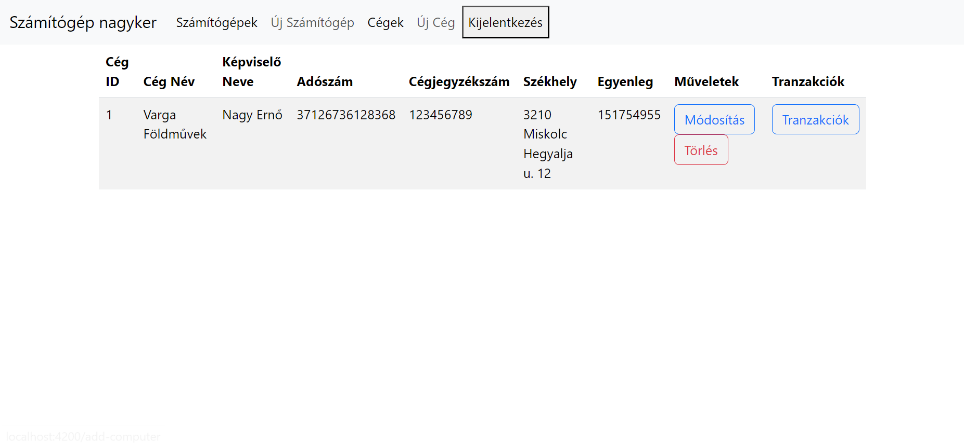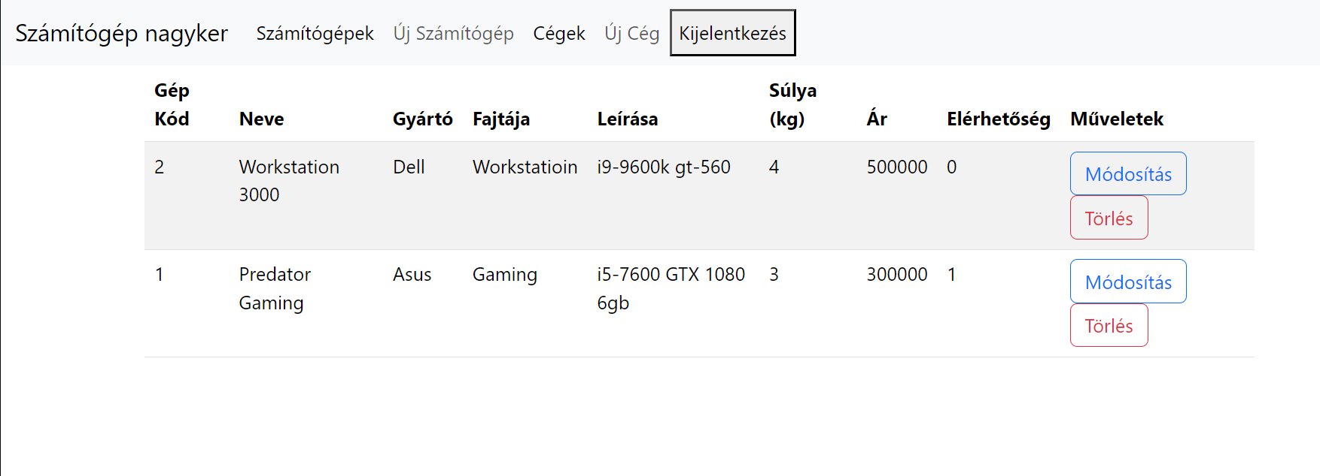

Valamint felhasználói felülettel:

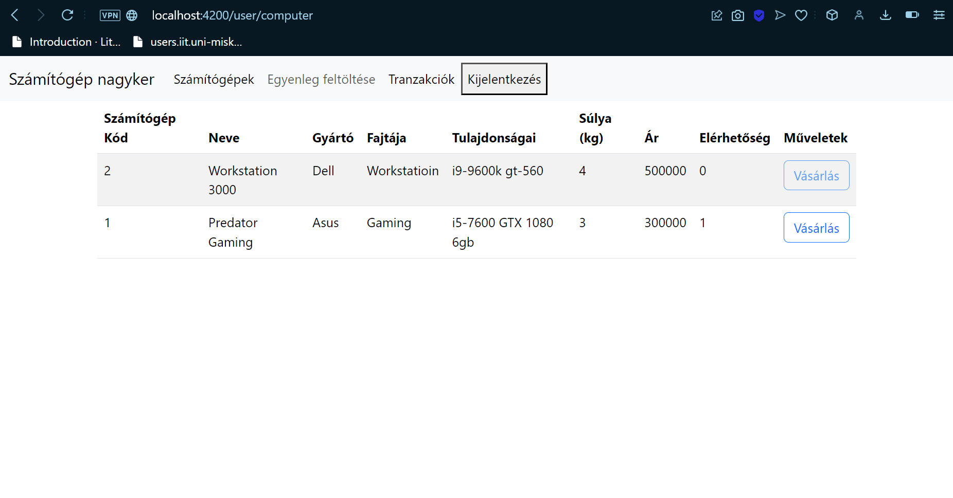

Az, hogy mit látunk, mikre van lehetőség attól függ, hogy adminként, vagy cégként vagyunk bejelentkezve:

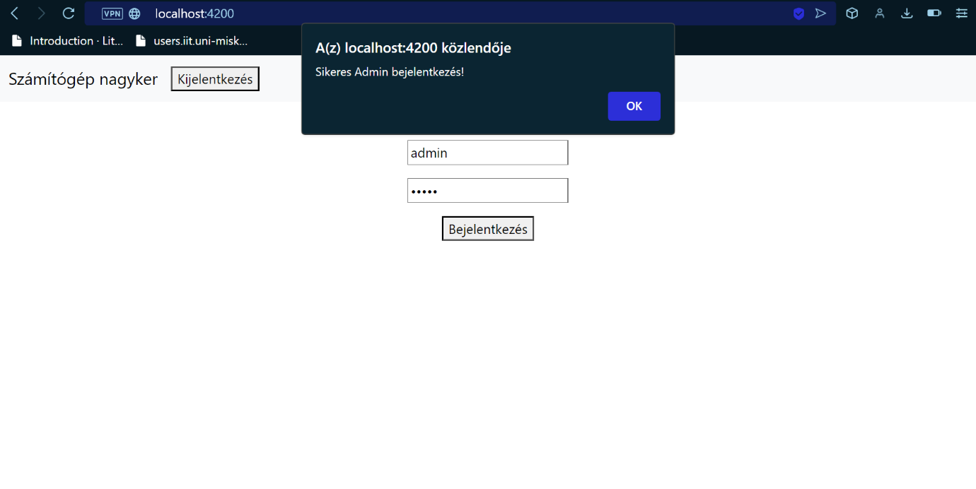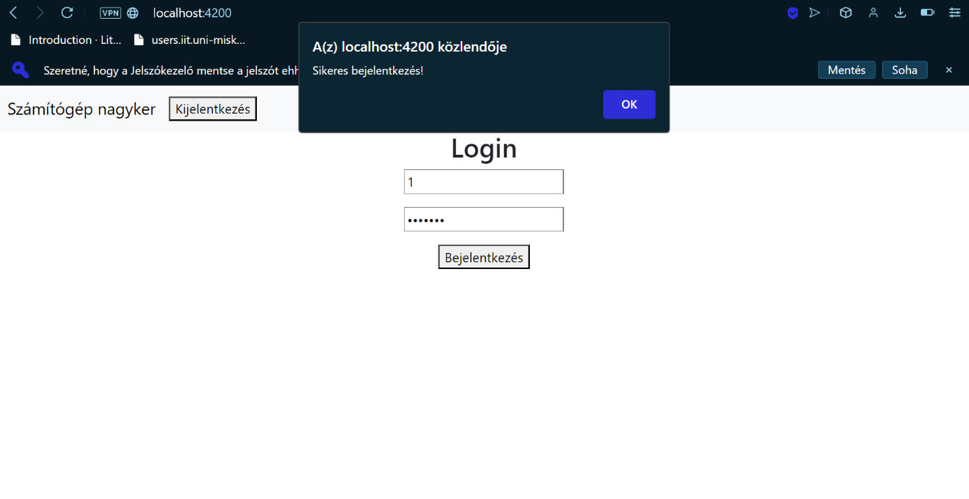

Az adatbázis wampserverrel van megoldva:

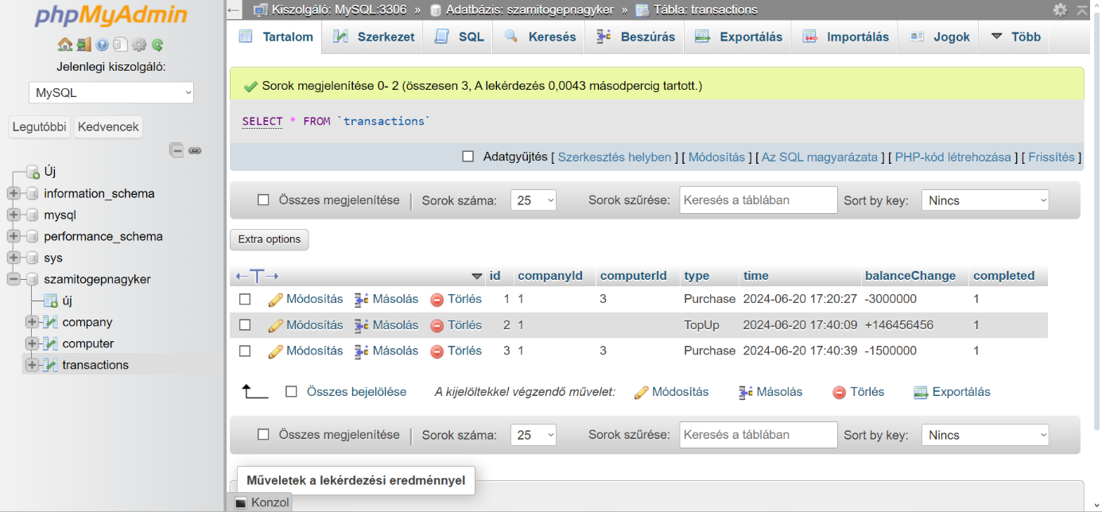

Adminként tudunk cégeket, számítógépeket módosítani, hozzáadni, törölni, valamint tranzakciókat kezelni(elfogadni/elutasítani)

Userként tudunk egyenleg feltöltési kérelmet küldeni, gépeket vásárolni.

A regisztráció úgy van megoldva, hogy az admin amikor létrehoz egy céget megadhatja annak a jelszavát. Bejelentkezés companyId-val és jelszóval történik.

Pár kép a tranzakció kezelésről:

